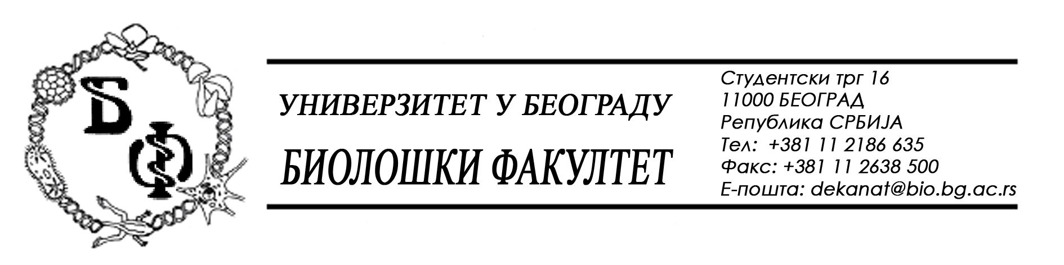
19 / 94 – 07.10.2013.

На захтеве (питања) потенцијалних понуђача, овим путем достављамо тражена појашњења (одговоре) у вези јавне набавке бр. Д – 7 - Лабораторијски материјал за очување животне средине и науку, обликован у две партије:

Питање:

Обраћам се у вези партије бр. 1, ЈНМВ Д-7/2013, ставка 2.

Као опис је наведено MVP ATP Surface sampling device или еквивалент- Да ли се захтев односи и на апарат или еквивалент или Ви већ поседујете наведени апарат? Уколико је захтев и за апаратом, у којој колони навести цену?
У наставку је затим наведено специјални брисеви за узимање узорака са поврсина за одредјивање степена контаминације микроорганизама- Односи се само на MVP ATP Surface sampling device или и на евентуално понуђени еквивалент обзиром да није могуће користити другу врсту брисева уколико већ поседујете наведени уређај?

Одговор:

Ми већ поседујемо апарат (апарат за проверу хигијене површина и течности “Lightning MVP”), тако да се захтев НЕ односи и на апарат.

Што се тиче брисева, потребни су нам брисеви који могу да се користе на наведеном апарату – уређају који ми већ поседујемо.

Питање:

Да ли је 11.10 последњи термин за достављање понуда, с обзиром да смо у петак примили документацију?

Одговор:

Јесте, 11.10. је крајњи рок за достављање понуда пошто је позив са конкурсном документацијом, у складу са Законом о јавним набавкама, постављен на Портал Управе за јавне набавке и на наш сајт и упућен директно на неколико потенцијалних понуђача у четвртак, 03.10., о чему имамо доказе – потврде и о постављању, односно слању позива и конкурсне документације као и о пријему истих од стране потенцијалних понуђача 03.10.

У Београду, 07.10.2013.

